Módulo 10 – Servidores – Atividade 02

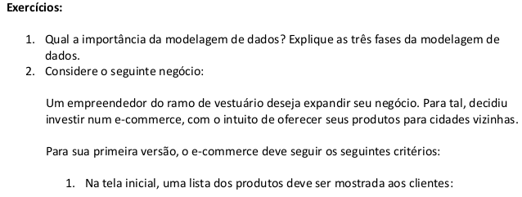
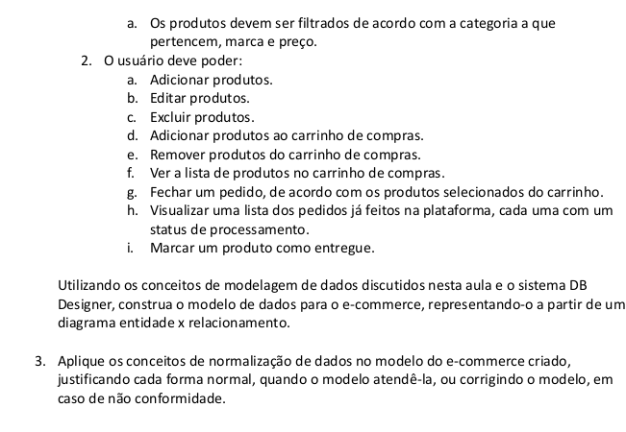
Q1)

A modelagem de dados é importante porque ajuda a organizar e representar de forma clara e estruturada a informação contida em um sistema de informação, facilitando a compreensão e utilização dos dados. Além disso, permite a identificação de relações entre os dados e a criação de soluções para garantir a integridade e a consistência dos dados armazenados.
As três fases da modelagem de dados são:
- Análise de Requisitos: nesta fase, é realizada a coleta de informações sobre o domínio de negócio e as necessidades de informação dos usuários.
- Projeto Lógico: nesta fase, os dados são representados em modelos conceituais e lógicos, independentes de tecnologias de banco de dados específicas.
- Projeto Físico: nesta fase, o modelo lógico é mapeado para uma estrutura de banco de dados específica, considerando fatores como desempenho, segurança e capacidade de armazenamento.

Q2)

De maneira breve, comenta-se sobre as entidades criadas:
users: Contém os dados sobre cada usuário;
products: Contém a lista de produtos comercializados no e-commerce;
categories: Cada produto pode ser filtrado pela sua categoria;
product_brands: Cara produto tem uma marca associada a ele;
shopping_carts: Cria-se um carrinho de compras sempre que um usuário resolve comprar algo;
cart_status: A situação do carrinho pode ser aberto ou finalizado;
cart_products: Tabela composta que associa o ID de um carrinho a um produto que o usuário escolheu, trata-se, portanto, de uma relação de muitos para muitos;
orders: Há uma entidade de pedidos, que é usada quando um carrinho chega na situação de finalizado;
order_status: Cada pedido terá um status associado a ele, para que sabemos a situação, por exemplo, se o pedido foi finalizado, se já foi realizado o pagamento, se os produtos estão a caminho e se o produto já foi entregue.

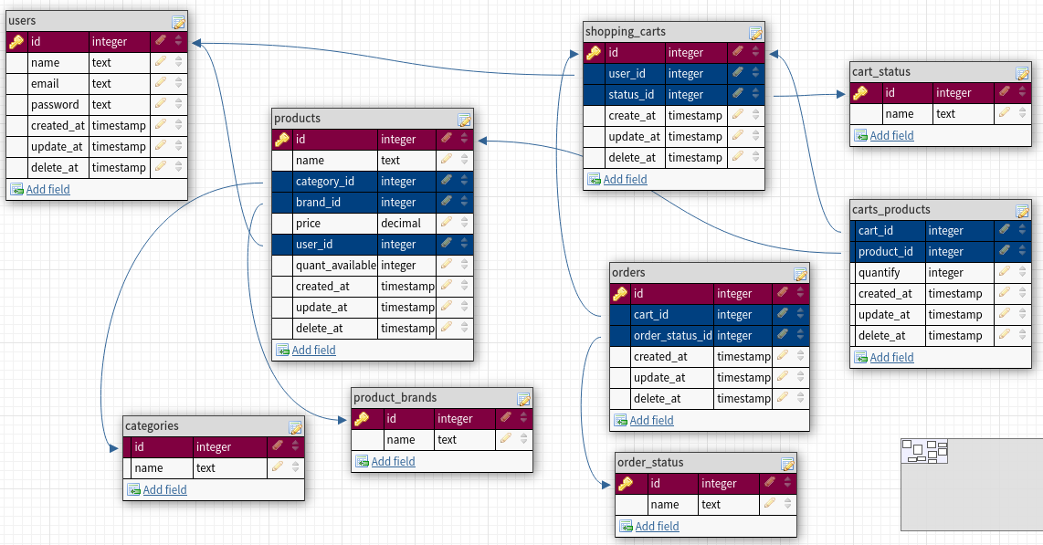

Q3) Existem 5 formas normais (1FN, 2FN, 3FN, 4FN e 5FN).

A Primeira Forma Normal (1NF) é o nível mais básico de normalização em um banco de dados. A 1NF tem como objetivo garantir que cada coluna de uma tabela de banco de dados tenha valores atômicos, ou seja, valores indivisíveis e não compostos.
Algumas das regras da 1NF incluem:
- Cada coluna deve conter apenas um valor. Não é permitido que uma coluna contenha mais de um valor, como uma lista separada por vírgulas.
- Cada coluna deve conter valores do mesmo tipo. Por exemplo, todos os valores em uma coluna "Data" devem ser do tipo data, enquanto todos os valores em uma coluna "Preço" devem ser do tipo número.
- Não é permitido que uma coluna contenha valores repetidos. Por exemplo, não é permitido que uma coluna "Nome" contenha mais de um valor "John Doe".
O modelo de e-commerce criado respeita a Primeira Forma Normal, pois segue exatamente o que foi explicado anteriormente.

Passando para o segundo nível, a Segunda Forma Normal tem como objetivo garantir que cada coluna não-chave de uma tabela dependa totalmente da chave primária. Fiz a verificação e toda coluna não-chave depende totalmente da chave primária. Um exemplo de que está sendo aplicado corretamente, é que existe uma entidade “users” que possui as informações de todos os usuários, onde cada atributo não chave está diretamente ligada à chave-primária (id do usuário).

Passando para o terceiro nível, a Terceira Forma Normal (3FN) tem como objetivo garantir que não haja nenhuma dependência transitiva entre as colunas não-chave de uma tabela. Para atender às exigências da 3NF, é necessário que a tabela atenda às regras da Segunda Forma Normal (2NF) e que não haja nenhuma informação que possa ser derivada a partir de outras colunas. Em outras palavras, cada coluna da tabela deve armazenar apenas informações independentes, que não possam ser calculadas a partir de outras colunas.

Como esse modelo respeita as primeira, segunda e terceira formas normais (1NF, 2NF e 3NF), ele é considerado normalizado até a Terceira Forma Normal (3NF) e está livre de anomalia de atualização, redundância de dados e dependência transitiva. Trata-se de um modelo mais estruturado e fácil de manter e atualizar, além de oferecer uma melhor performance ao lidar com grandes quantidades de dados.

Algumas coisas a mais que procurei saber enquanto estudava esse conteúdo:

As regras de negócio são as políticas, procedimentos e lógicas que regulam o funcionamento de uma empresa ou organização. Elas definem como os dados devem ser tratados, processados e armazenados para atender às necessidades do negócio.
Um exemplo de regra de negócio é: "Um cliente só pode fazer um pedido por dia." Isso significa que, ao se tentar realizar uma compra em um sistema, o sistema deve verificar se já existe uma compra registrada para o mesmo cliente no mesmo dia. Caso exista, a compra não pode ser realizada e é necessário apresentar uma mensagem de erro ao usuário.

A normalização de dados é um processo de modelagem de dados que tem como objetivo garantir a integridade e a consistência dos dados, evitando redundâncias e problemas como perda de informação. Os cinco passos da normalização são:

- Análise de Dependência Funcional: identificação das relações entre os dados em um modelo conceitual.
- Forma Normal 1 (FN1): remoção de repetições de informações, criando tabelas distintas para cada tipo de dado.
- Forma Normal 2 (FN2): remoção de dependências parciais, ou seja, garantindo que cada tabela tenha apenas uma chave primária.
- Forma Normal 3 (FN3): remoção de dependências transitivas, garantindo que as informações estejam distribuídas de forma adequada entre as tabelas.
- Forma Normalizada: verificação se o modelo atende a todos os requisitos da normalização.

Exemplo: em um e-commerce de roupas, é possível criar as seguintes tabelas:

Tabela de Clientes
Tabela de Produtos
Tabela de Pedidos
Tabela de Itens de Pedido

A Tabela de Clientes pode conter informações como nome, endereço, e-mail, etc. A Tabela de Produtos pode conter informações sobre as roupas, como nome, descrição, preço, tamanho, etc. A Tabela de Pedidos pode conter informações sobre os pedidos realizados, como data, valor total, etc. A Tabela de Itens de Pedido pode conter informações sobre os produtos incluídos em cada pedido, como quantidade, preço unitário, etc.

Assim, a normalização garante que as informações estejam organizadas de forma clara e estruturada, sem redundâncias e garantindo a integridade dos dados.

As 5 formas normais de normalização de banco de dados são:
- Primeira Forma Normal (1NF): Todos os valores em uma coluna devem ser do mesmo tipo e não podem haver valores repetidos na mesma coluna.
- Segunda Forma Normal (2NF): Além de atender às exigências da 1NF, cada coluna deve ser dependente funcional da chave primária.
- Terceira Forma Normal (3NF): Além de atender às exigências da 2NF, não deve haver dependências transitivas entre as colunas.
- Forma Normal de Boyce-Codd (BCNF): Além de atender às exigências da 3NF, todas as dependências funcionais devem ser diretamente determinadas pela chave primária.
- Quarta Forma Normal (4NF): Além de atender às exigências da BCNF, não deve haver dependências multi-valoradas entre as colunas.
A normalização de um banco de dados é uma técnica que visa tornar o banco de dados mais eficiente e menos suscetível a problemas de consistência de dados. Cada forma normal representa um nível de normalização mais rigoroso, o que leva a um banco de dados mais bem estruturado.
Um exemplo de aplicação da Quarta Forma Normal (4NF) pode ser a representação de um sistema de biblioteca. Suponha que temos uma tabela "Livros" com colunas para "Título", "Autor" e "Categoria". Cada livro pode pertencer a mais de uma categoria, o que violaria a 3NF.
Para atender à 4NF, seria necessário criar uma nova tabela "Categoria_Livro" com colunas "ID_Livro" e "ID_Categoria". A tabela "Livros" seria atualizada para incluir apenas a coluna "ID_Livro". A tabela "Categoria_Livro" seria preenchida com uma linha para cada combinação de livro e categoria.
Dessa forma, a tabela "Livros" seria normalizada e atenderia às exigências da 4NF, pois cada coluna depende diretamente da chave primária "ID_Livro" e não há dependências multi-valoradas entre as colunas.

Pegunta que fiz: Dê um exemplo que envolva e-commerce, onde a Segunda Forma Normal não está sendo respeitada
Resposta:
Imagine que você tem uma tabela "Pedidos" em um banco de dados de um e-commerce, com as colunas "ID_Pedido", "Nome_Cliente", "Endereço_Cliente" e "Produtos". A chave primária é "ID_Pedido".
Nessa tabela, a informação do endereço do cliente não depende totalmente da chave primária, pois pode haver mais de um pedido realizado por um mesmo cliente e, portanto, o endereço do cliente dependeria do nome do cliente. Isso significa que a tabela "Pedidos" não está de acordo com a Segunda Forma Normal (2NF).
Para resolver esse problema, seria necessário criar uma nova tabela para armazenar os dados do cliente, como "Clientes", com as colunas "ID_Cliente", "Nome_Cliente" e "Endereço_Cliente". Essa nova tabela atenderia às exigências da 2NF, já que o endereço do cliente agora depende totalmente da chave primária, que é o "ID_Cliente". A tabela "Pedidos" poderia ser atualizada para incluir uma referência à tabela "Clientes", armazenando apenas o "ID_Cliente" como uma chave estrangeira.
Em resumo, esse exemplo ilustra como a não observância da Segunda Forma Normal pode levar a problemas de redundância de dados e dificuldades na atualização de informações. Ao corrigir a dependência parcial entre as colunas não-chave e a chave primária, o banco de dados fica mais organizado e fácil de manipular.

Explique de forma sucinta sobre a Terceira Forma Normal. Em seguida, dê dois exemplos: uma situação onde a terceira forma normal está sendo utilizada e uma onde ela não foi aplicada

A Terceira Forma Normal (3NF) é o terceiro nível de normalização em um banco de dados. A 3NF tem como objetivo garantir que não haja nenhuma dependência transitiva entre as colunas não-chave de uma tabela.
Para atender às exigências da 3NF, é necessário que a tabela atenda às regras da Segunda Forma Normal (2NF) e que não haja nenhuma informação que possa ser derivada a partir de outras colunas. Em outras palavras, cada coluna da tabela deve armazenar apenas informações independentes, que não possam ser calculadas a partir de outras colunas.
Exemplo de situação onde a Terceira Forma Normal está sendo utilizada: imagine uma tabela "Clientes" com as colunas "ID_Cliente", "Nome", "Endereço" e "Cidade". A chave primária é "ID_Cliente". Nessa tabela, a informação da cidade não depende da informação do endereço, ou seja, a cidade pode ser derivada a partir do endereço, mas a informação da cidade não depende da informação do endereço.
Exemplo de situação onde a Terceira Forma Normal não foi aplicada: imagine uma tabela "Pedidos" com as colunas "ID_Pedido", "Nome_Cliente", "Endereço_Cliente", "Cidade_Cliente" e "Estado_Cliente". A chave primária é "ID_Pedido". Nessa tabela, a informação da cidade do cliente depende da informação do endereço do cliente e a informação do estado do cliente depende da informação da cidade do cliente. Isso significa que a informação do estado pode ser derivada a partir da informação do endereço, e, portanto, a tabela "Pedidos" não está de acordo com a Terceira Forma Normal.
Em resumo, a Terceira Forma Normal é o terceiro nível de normalização em um banco de dados e tem como objetivo garantir que não haja nenhuma dependência transitiva entre as colunas não-chave de uma tabela. A aplicação da 3NF ajuda a evitar redundância de dados e a tornar o banco de dados mais eficiente e fácil de manipular. Atualmente, o modelo desenvolvido também respeita a 3FN. Então, nenhuma mudança precisou ser feita. Mas fica como obervação que antes não respeitava, porque o presente aspirante havia adicionado uma coluna de preço total do carrinho de compras, o que dependeria de colunas não-chave e não é uma informação independente, é possível calculá-la através do preço unitário de cada produto, portanto, é redundante ter uma coluna de valor total. Mas com as dicas do professor, isso foi retirado e agora o modelo respeita a 3FN.
Se um modelo respeita as primeira, segunda e terceira formas normais (1NF, 2NF e 3NF), ele é considerado normalizado até a Terceira Forma Normal (3NF). Este termo indica que o modelo de banco de dados segue as regras estabelecidas pelas três primeiras formas normais e está livre de anomalia de atualização, redundância de dados e dependência transitiva. Além disso, um modelo em 3NF é mais estruturado e fácil de manter e atualizar, e oferece uma melhor performance ao lidar com grandes quantidades de dados.

